常州市滨江中学历史组活动记录表
活动时间：2019年8月29日
活动地点：同济中学
活动参与人员：马彦佳，马珺逸，蒋东，朱榛，吴鑫，刘敏
活动具体内容（附照片文字）：

新学期常州市第一次教研活动
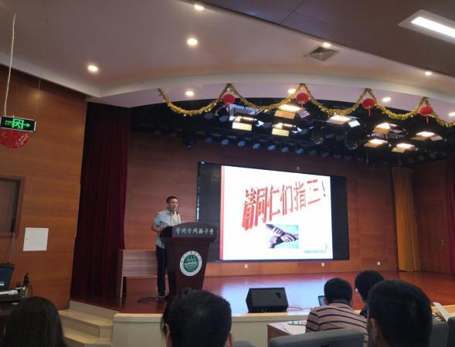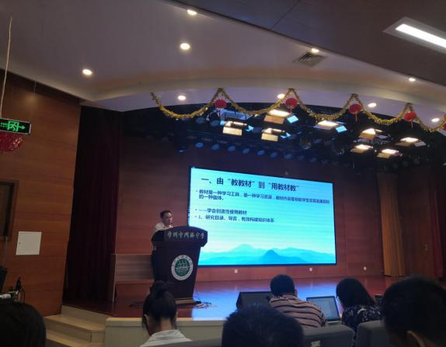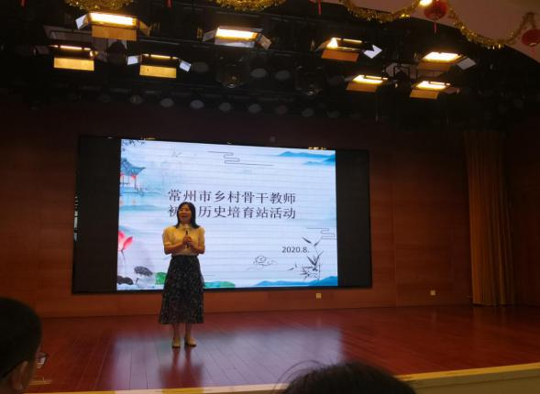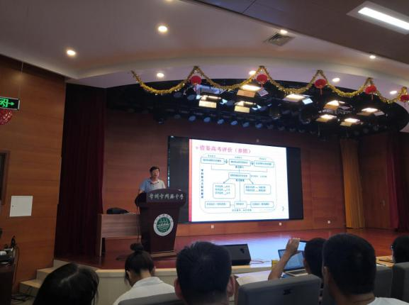
8月29日下午，历史组全体老师集体奔赴同济中学参加市组织的大型教研活动，倾听和学习贲新文老师和徐波老师就中考和中考命题方向等方面的高度见解和深度分析。给我们平时的教学教研工作起到了很好引领和示范的作用。
教研员黄天庆老师的高屋建瓴，分析中学历史老师的核心素养如何在初中历史教学中充分的发挥出来提出了自己的看法和意见，给我们组的青年教师的成长指明的前进的方向，总之，通过这次教研活动我们学到了很多，也懂得了很多，对今后的教育教学有着至关重要的积极作用。

记录人：刘敏
日 期：2020年8月29日

